Министерство образования Новосибирской области
ГБПОУ НСО «Новосибирский авиационный технический колледж
имени Б.С. Галущака»

РАЗРАБОТКА СТАТИЧЕСКОГО ВЕБ-САЙТА
Отчёт по учебной практике
ПМ.01 Разработка модулей программного
обеспечения для компьютерных систем

Разработал:
студент группы ПР-215
Архипов К.С.

2021
СОДЕРЖАНИЕ
ВВЕДЕНИЕ 3
- ЦЕЛИ РАБОТЫ 3
- ЦЕЛИ И ЗАДАЧИ МАКЕТА 3
2.1 Цели макета 4
  - Структура макета 4
2.3 Цветовая гамма макета 5
- ВЕРСТКА МАКЕТА 6
  - Логотип (Logo) 6
  - Шапка (Header) 6
  - Подвал (Footer) 7
3.4 Основной контент (Main) 9
ЗАКЛЮЧЕНИЕ 17
СПИСОК ИСТОЧНИКОВ 18

ВВЕДЕНИЕ
В ходе прохождения учебной практики необходимо сверстать сайт по макету. Верстка осуществляется путем написания HTML-кода (HTML — стандартизированный язык разметки документов во Всемирной паутине) и подключения CSS-кода (CSS — формальный язык описания внешнего вида документа, написанного с использованием языка разметки) к сайту. По окончании верстки некоторых частей сайта, можно зафиксировать изменения с помощью Git (Git — распределённая система управления версиями). Поскольку написание кода производится с помощью Visual Studio Code, то Git-репозиторий можно напрямую подключить к данной программе, для более быстрой фиксации изменений.
  - ЦЕЛИ РАБОТЫ
- Изучить язык разметки HTML и подключение стилей CSS;
- Определить по макету блоки шапки (header), основного контента (main), дополнительного контента (aside), подвала (footer);
- Изучить теги семантики и применить во время вёрстки макета;
- Изучить GitHub, создать репозиторий и загрузить свою работу через консоль GitBush.
2 ЦЕЛИ И ЗАДАЧИ МАКЕТА
2.1 Цели
- Сайт предоставляет возможность приобрести услуги по дизайну и верстке сайта
- Сайт отображает основную информацию о человеке, который занимается версткой и разработкой дизайна сайта
2.2 Структура макета
Шапка сайта содержит логотип и навигационные ссылки по частям сайта. Под шапкой расположен заголовок и текст с основной информацией по дизайну и верстке сайта, и имеется кнопка «Написать мне» для отправки заявки на получение услуги по разработке сайта. Слева от текста расположено изображение ноутбука.
Ниже расположена информация о человеке, предоставляющем услуги по верстке и разработке дизайна сайта, а также его личное портфолио и ключевые навыки. В следующей секции сайта демонстрируется работа этого человека и текст с описанием. Далее представлена небольшая галерея с в виде 8 плиток с примерами работ. В следующей части сайта список компаний, которым предоставлялись услуги по верстке и разработке дизайна сайтов. Ниже форма ввода данных для отправки заявки на получение услуг создания сайта. Форма содержит поле ввода имени, электронной почты, дополнительного сообщения и кнопка «Отправить».
В конце сайта присутствует небольшой «подвал» с контактной информацией и ссылками на социальные сети.
  - Цветовая гамма макета
Цветовая гамма макета включает в себя всего 3 основных цвета (#EEEFF1; #34547A; #727272), а также черный и белый цвет для текста.
Шапка макета имеет одинаковый цвет с первым блоком с основной информацией (#EEEFF1). Цвет текста внутри шапки черный. Логотип сайта и выбранная ссылка на шапке подсвечивается синим #34547A. Цвет заголовка на блоке под шапкой черный, а цвет основного текста с информацией серый #727272. Кнопка «Написать мне» выполнена в синем цвете #34547A с текстом белого цвета.
Блок «Об авторе» с задним фоном белого цвета содержит текст с информацией об авторе, заголовок которого имеет черный цвет, а основной цвет – серый #727272.
Блок «Портфолио» имеет задний фон синего цвета #34547A. Иконки с проектами и подписи к ним выполнены в белом цвете.
Следующий блок «Ключевые навыки» состоит из белого цвета. Полосы прогресса – из синего #34547A и серого #C4C4C4. Подписи к ним - черного цвета.
Блок с видео-примером процесса работы имеет задний фон серого цвета #EEEFF1. Заголовок – черного цвета, текст под ним – серого #727272.
Задний фон блока с фотографиями работ и логотипами компаний-партнеров белого цвета.
Блок с формой отправки имеет задний фон серого цвета #EEEFF1. Заголовок – черного цвета, текст под ним - серого #727272. Поля ввода данных формы – белого цвета с серым #5F5D5D текстом внутри. Кнопка «Отправить» выполнена в синем цвете #34547A с текстом белого цвета.
У «Подвала» задний фон – синий #34547A. Текст и иконки с контактными ссылками – белого цвета.
- ВЁРСТКА МАКЕТА
3.1. Логотип (Logo)
Логотип выполнен в виде текста «WD» со шрифтом font-family: Revalia; font size: 48px; font-style: normal; font-weight: 400; line-height: 60px. Логотип синего цвета #34547A. Выглядит следующим образом (рис.1):

Рисунок 1 – логотип
  - Шапка (Header)
Верстка шапки производилась с помощью двух навигационных блоков <nav> внутри одной секции <section>. По макету видно, что логотип находится в левой части шапки, а основные навигационные ссылки справа. В элементах внутри тэга <nav> указаны навигационные ссылки по странице.
Html – код верстки шапки представлена на рис.2. CSS – код шапки представлен на рис.3
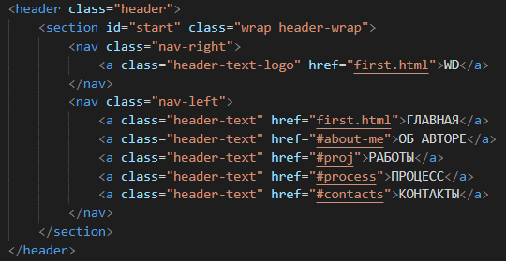
Рисунок 2 – верстка шапки 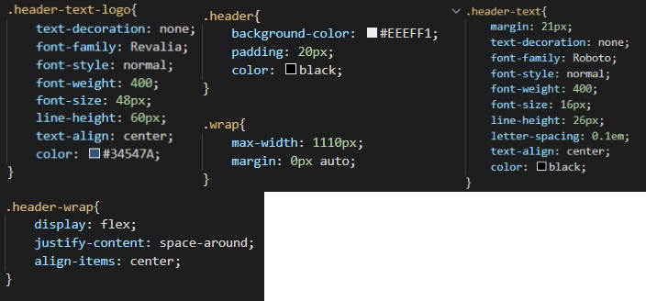
Рисунок 3 – CSS код шапки
  - Подвал (Footer)
На рисунке 4 представлен html-код подвала.
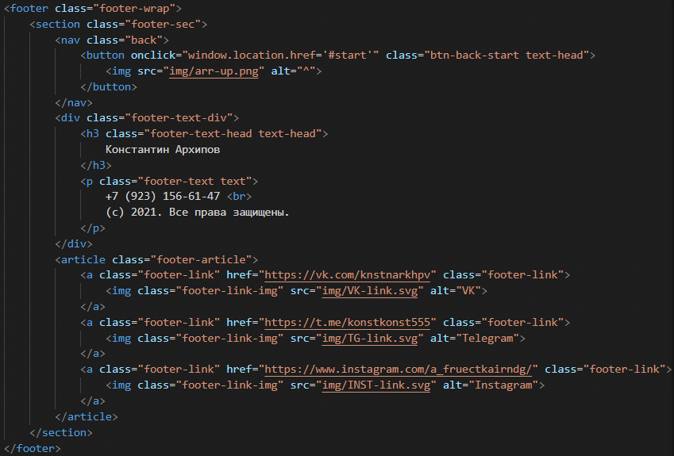
Рисунок 4 – html подвала
Подвал состоит из секции <section>, внутри которой расположены навигационная кнопка, контактная информация и контактные ссылки.
Навигационная кнопка расположена в левой части подвала. По нажатии кнопки происходит перемещение в начало сайта (рис.5)
Рсиунок 5 – html навигационной кнопки подвала
Контактная информация расположена так же в левой части подвала, сразу после навигационной кнопки. (рис.6)
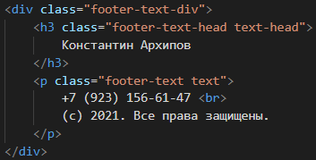
Рисунок 6 – html контактной информации подвала
Контактные ссылки расположены в правой части подвала. Для верстки использовался тэг <article>, внутри которого находятся ссылки <a>. Ссылки представляют из себя иконки в формате *svg. По клику на ссылку осуществляется переход на соответствующую социальную сеть. (рис.7)
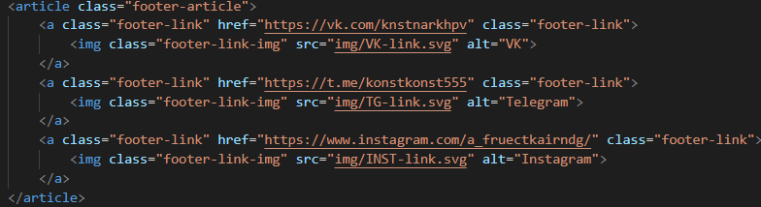
Рисунок 7 – html контактных ссылок подвала
  - Основной контент (Main)
Основной контент – рисунок 8.
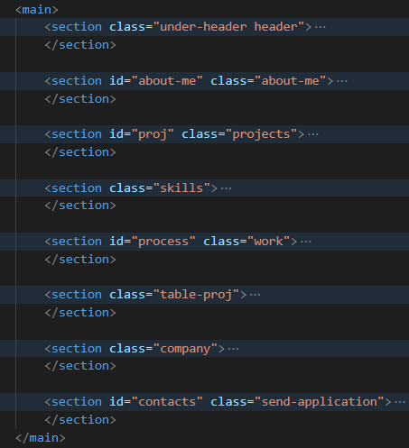
Рисунок 8 – основной контент
Верстка основного контента осуществлялась путем верстания отдельных секций сайта <section> внутри тэга <main>.
Секция «under-header» состоит из картинки ноутбука в формате *svg, справа от которой элемент <div> с заголовком <h1>, текстом <p> и кнопкой для перехода на форму <button> (рис.9)
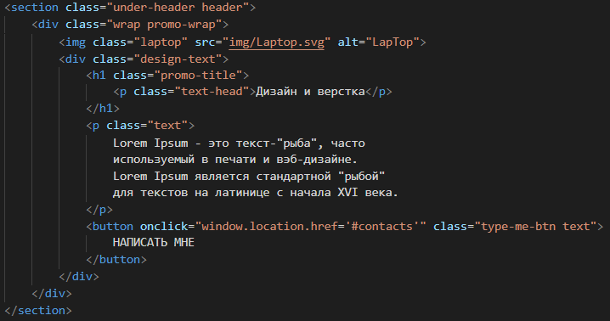
Рисунок 9 – html under-header
Секция «about-me» содержит в себе один <div> внутри которого заголовок <h2> и текст <p> с информацией. (рис.10)
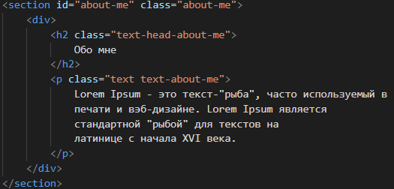
Рисунок 10 – html about-me
Секция «projects» состоит из шести подобных элементов <div>, внутри которого находится картинка в формате *svg, а справа от нее текст. (рис.11)
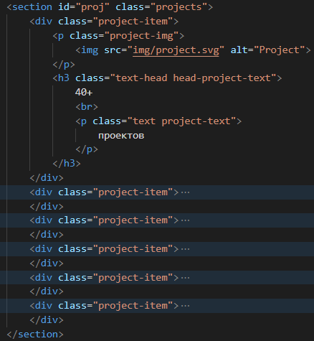
Рисунок 11 – html один из элементов projects
Секция «skills» состоит из двух элементов <div>. Элемент <div class="my-skills-photoshop"> расположен с левой стороны секции и содержит заголовок <h2>, и три полоски прогресса с надписями над ними. С правой стороны секции - <div class="my-skills-img"> с картинкой в формате *svg. (рис.12)
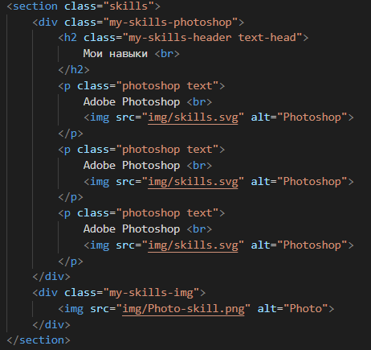
Рисунок 12 – html skills
В процессе верстки секции «process» использовался тэг <figure>. Внутри него – <figcaption> (заголовок <h2> и текст <p>) и <img> (картинка в формате *svg) (рис.13)
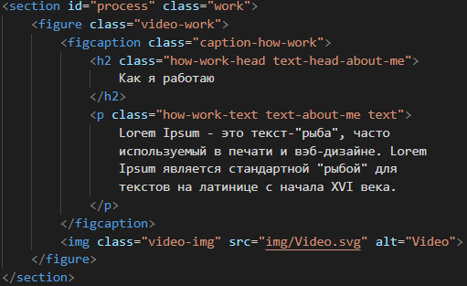
Рисунок 13 – html process
Далее идет секция «table-proj», состоящая из элемента <div>, внутри которого восемь элементов <figure> с картинками проектов в формате *svg. (рис.14)
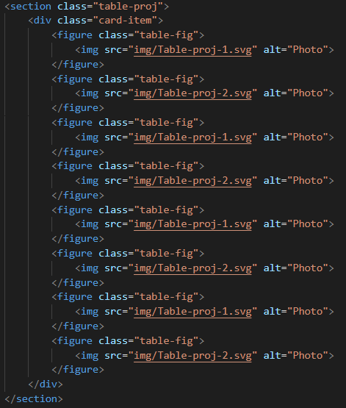
Рисунок 14 – html table-proj
Секция «company» состоит из 4 элементов <div> с картинкой компаний внутри. (рис.15)
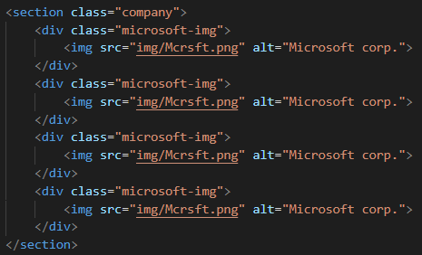
Рисунок 15 – html company
Секция «contacts» состоит из двух элементов <div>. В первом находится заголовок <h2> с текстом <p>. Во втором для верстки используется элемент <form>, внутри него – элемент <div> с полями ввода <input> (Имя и Эл. Почта), элемент <textarea> для ввода дополнительного сообщения, а также кнопка <button> для отправки заявки. (рис.16)
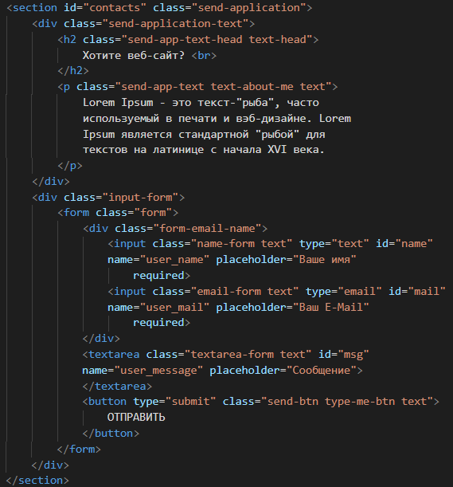
Рисунок 16 – html contacts

ЗАКЛЮЧЕНИЕ
В ходе выполнения верстки, сайт был реализован полностью. Добавлены ссылки навигации в шапке сайта, по нажатию на которые происходит перемещение по частям сайта. Перемещению по сайту добавлена плавность путем написания свойства scroll-behavior: smooth в CSS – коде класса html.
Также изменена полоса прокрутки сайта со стандартной на синюю, подходящую по цветовой гамме (CSS – код на рисунке 17).
Всем кнопкам на сайте добавлена плавная анимация подсветки при событии наведения мыши и нажатия (CSS – код на рисунке 18).
В секции с ключевыми навыками при наведении мыши на одну из полос прогресса присутствует плавная анимация увеличения текста (CSS – код на рисунке 19).
В подвале сайта реализована кнопка возврата в начало сайта, которой нет в макете, но мне показалось, она не будет лишней.
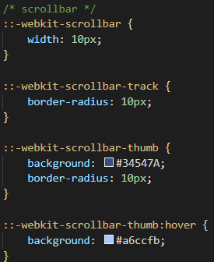  Рисунок 17 | 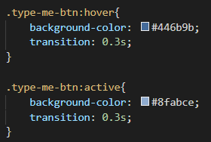  Рисунок 18 | 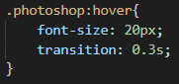  Рисунок 19

СПИСОК ИСТОЧНИКОВ
- WebRefence [Электронный ресурс]: справочник по html- Режим доступа к руководству: https://webref.ru/html
- Хабр Q&A [Электронный ресурс]: форум «вопрос-ответ» - Режим доступа к руководству: https://qna.habr.com/q/854083
- Htmlbook [Электронный ресурс]: справочник по CSS - Режим доступа к руководству: http://htmlbook.ru/css
- Семантика в верстке [pdf - документ]: семантика в верстке – Режим доступа к руководству: https://docviewer.yandex.ru

